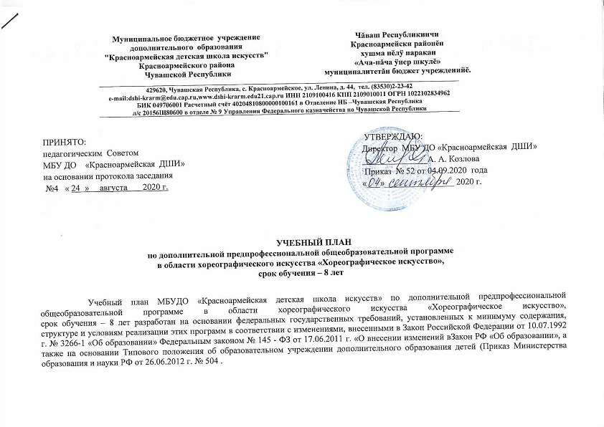

 |  |  |  |  | Макси
 |  |  |  |  | мальна |  |  |  | Аудиторные |  |  |  |  | Промежуточна
 |  |  |  |  | я |  |  |  |  |  |  |  |  | я аттестация
 | Индекс |  |  |  |  |  | Самост. |  | занятия
 |  |  |  |  | учебна |  |  |  |  |  |  |  |  |  |  |  |  |  |  |  | Распределение по годам обучения
 |  |  |  |  |  |  | работа
 |  |  | Наименование частей, предметных |  | я |  |  |  |  |  |  |  |  | (по
 | предметных |  |  |  |  |  |  |  | (в часах) |  |  |  |  |  |  |  | 2)
 |  |  | областей, разделов и учебных |  | нагруз |  |  |  |  |  |  |  |  | полугодиям)
 | областей,
 |  |  | предметов |  | ка
 | разделов и
 | учебных
 |  |  |  | в |  |  | в |  |  | Мелкогрупповыезанятия | Индивидуальн |  |  | контрольныеуроки
 |  |  |  | Трудоемкостьчасах |  |  | Трудоемкостьчасах
 | предметов |  |  |  |  |  |  | Групповыезанятия |  |  |  | ые занятия | Зачеты, |  |  | Экзамены |  | 1-й класс |  | 2-й класс |  | 3-й класс | 4-й класс |  | 5-й класс | 6-й класс |  | 7-й класс | 8-й класс
1 |  | 2 |  | 3 |  | 4 |  | 5 |  | 6 |  | 7 |  | 8 |  | 9 |  | 10 |  | 11 |  | 12 | 13 | 14 |  |  | 15 | 16 | 17
 |  |  | Структура и объем ОП |  | 3093- |  | 328-559 |  | 2765-3260 |  |  |  |  |  |  |  |  |  |  | Количество недель аудиторных занятий
 |  |  |  |  | 3819
 |  |  |  |  |  |  |  |  |  |  |  |  |  |  |  |  |  | 32 |  | 33 |  | 33 | 33 |  | 33 |  | 33 | 33 |  | 33
 |  |  | Обязательная часть |  | 3093 |  | 328 |  | 2765 |  |  |  |  |  |  |  |  |  |  |  |  | Недельная нагрузка в часах
 | ПО.01. |  | Хореографическое |  | 2401 |  | 65 |  | 2336
 |  |  | исполнительство
 | ПО.01.УП.01 |  | Танец | 130 |  |  |  |  |  | 130 |  |  |  | 2,4 |  |  |  | 2 |  | 2
 | ПО.01.УП.02 |  | Ритмика | 130 |  |  |  |  |  | 130 |  |  |  | 2,4 |  |  |  | 2 |  | 2
 | ПО.01.УП.03 |  | Гимнастика | 130 |  | 65 |  |  |  | 65 |  |  |  | 2,4 |  |  |  | 1 |  | 1
 |  |  | Классический танец | 1023 |  |  |  |  |  | 102 |  |  |  | 5..-15 |  | 6… |  |  |  |  |  | 6 | 5 | 5 |  |  | 5 | 5 |  | 5
 |  |  |  |  |  |  |  |  |  | 3 |  |  |  |  |  | -14
 |  |  | Народно-сценический танец | 330 |  |  |  |  |  | 330 |  |  |  | 7…-13 |  | 15 |  |  |  |  |  |  | 2 | 2 |  |  | 2 | 2 |  | 2

 |  |  | Подготовка концертных номеров | 658 |  |  | 658 |  | 2,4…- |  | 2 | 2 | 2 | 2 | 3 |  | 3 |  | 3 | 3
 |  |  |  |  |  |  |  |  | 14
 | ПО.02. |  | Теория и история музыки | 526 | 263 | 263
 | ПО.02.УП.01 |  | Слушание музыки и музыкальная | 262 | 131 |  | 131 |  | 2,4,6 | 8 | 1 | 1 | 1 | 1
 |  |  | грамота
 | ПО.02.УП.02 |  | Музыкальная литература | 132 | 66 |  | 66 |  | 10 | 12 |  |  |  |  | 1 |  | 1
 |  |  | (зарубежная, отечественная)
 | ПО.02.УП.03. |  | История хореографического | 132 | 66 |  | 66 |  | 14 |  |  |  |  |  |  |  |  |  | 1 | 1
 |  |  | искусства
 | Аудиторная нагрузка по двум предметным |  |  |  |  | 2599 |  |  |  |  | 8 | 8 | 9 | 10 | 11 |  | 11 |  | 11 | 11
 |  |  | областям:
 | Количество контрольных уроков, зачетов, |  |  |  |  |  |  |  | 28 | 8
 | экзаменов по двум предметным областям:
 | В.00. |  | Вариативная часть | 264 | 132 | 132
 | В.02.УП.02 |  | Современный танец | 462 | 231 |  | 231 |  | 16 |  |  | 1 | 1 | 1 | 1 |  | 1 |  | 1 | 1
 | Всего аудиторная нагрузка с учетом вариативной |  |  |  |  | 2830 |  |  |  |  | 8 | 9 | 10 | 11 |  | 12 | 12 |  | 12 | 12
 |  |  | части:
 | Всего количество контрольных уроков, зачетов, |  |  |  |  |  |  |  | 29 | 8
 |  |  | экзаменов:
 | К.03.00. |  | Консультации | 166 | - | 166 |  |  |  |  |  |  | Годовая нагрузка в часах
 | К.03.01. |  | Танец |  |  |  | 4 |  |  |  | 2 | 2
 | К.03.02. |  | Ритмика |  |  |  | 4 |  |  |  | 2 | 2
 | К.03.03 |  | Гимнастика |  |  |  | 4 |  |  |  | 2 | 2
 | К.03.04. |  | Классический танец |  |  |  | 48 |  |  |  |  |  | 8 | 8 |  | 8 | 8 |  | 8 | 8
 |  |  | Народно-сценический танец |  |  |  | 30 |  |  |  |  |  |  | 6 |  | 6 | 6 |  | 6 | 6

 |  |  |  | Подготовка концертных номеров |  |  |  |  | 56 |  |  |  |  |  | 8 |  | 8 | 8 | 8 | 8 |  | 8 | 8
 |  |  |  | Слушание музыки и музыкальная |  |  |  |  | 8 |  |  |  |  | 2 | 2 |  | 2 | 2
 |  |  |  | грамота
 |  |  |  | Музыкальная литература |  |  |  |  | 4 |  |  |  |  |  |  |  |  |  | 2 | 2
 |  |  |  | (зарубежная, отечественная)
 |  |  |  | История хореографического |  |  |  |  | 8 |  |  |  |  |  |  |  |  |  |  |  |  | 4 | 4
 |  |  |  | искусства
 | А.04.00. |  |  | Аттестация |  |  |  |  |  |  | Годовой объем в неделях
 | ПА.04.01. |  |  | Промежуточная (экзаменационная) |  | 7 |  |  |  |  |  |  | 1 |  | 1 | 1 |  | 1 | 1 | 1 | 1 |  | -
 | ИА.04.02. |  |  | Итоговая аттестация |  | 2 |  |  |  |  |  |  |  |  |  |  |  |  |  |  |  |  | 2
 | ИА.04.02.01. |  |  | Классический танец |  | 1
 | ИА.04.02.02. |  |  | Народно-сценический танец |  | 0,5
 | ИА.04.02.03. |  |  | История хореографического |  | 0,5
 |  |  |  | искусства
 | Резерв учебного времени |  |  |  |  | 8 |  |  |  |  |  |  |  | 1 | 1 |  | 1 | 1 | 1 | 1 |  | 1 | 1
Примечание к учебному плану
1.Занятия по учебным предметам «Классический танец», «Народно-сценический танец», проводятся раздельно с мальчиками и девочками.

2.При реализации ОП устанавливаются следующие виды учебных занятий и численность обучающихся: групповые занятия – от 11 человек; мелкогрупповые занятия – от 4 до 10 человек (по учебному предмету «Подготовка концертных номеров»- от 2-х человек, занятия с мальчиками по учебным предметам «Классический танец»,-3-х человек); индивидуальные занятия.

- Объем самостоятельной работы обучающихся в неделю по учебным предметам обязательной и вариативной части в среднем за весь период обучения определяется с учетом минимальных затрат на подготовку домашнего задания, параллельного освоения детьми программ начального и основного общего образования. По учебным предметам обязательной части объем самостоятельной нагрузки обучающихся планируется следующим образом:

«Гимнастика» –– по 1 часу в неделю;
«Слушание музыки и музыкальная грамота» – по 1 часу в неделю;

«Музыкальная литература (зарубежная, отечественная) » –по 1 часу в неделю; «История хореографического искусства» – по1 часу в неделю.

